Приложение 5.

Фотографии работ из янтарного песка.
"Нередко руки сами знают, как решить головоломку,
которую напрасно пытался решить интеллект"
К. Г. Юнг
Название «Солнечные лучи»
Цель: снижение психоэмоционального напряжения, коррекция импульсивности и агрессивности.
Рисунок 1.
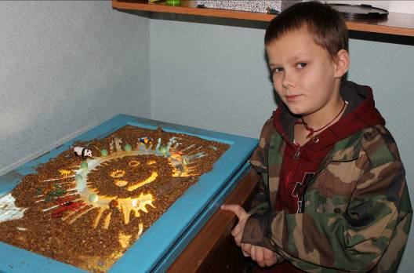

Название «Мир зверей»
Цель: снижение психоэмоционального напряжения, выражение и укрепление образа Я, коррекция тревожности, импульсивности .
Рисунок 2.

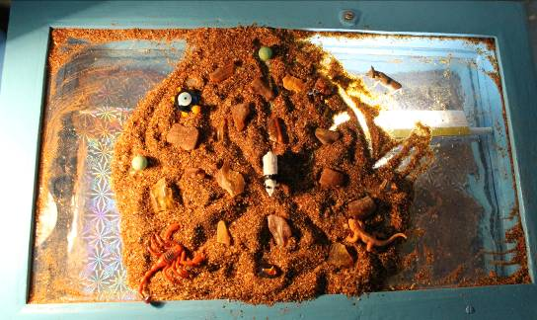

Название «Мой мир»
Цель: снижение психоэмоционального напряжения, повышение уверенности в себе, поиск ресурса. Рисунок 3. 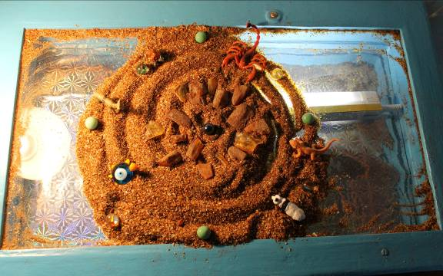

Название «Я не знаю»
Цель: развитие эмоционального самовыражения, разрешение конфликта.
Рисунок 4.
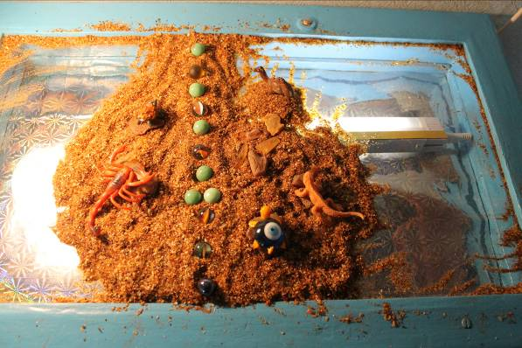
Название «Солнышко»
Цель: опора на ресурс, повышение уверенности в себе.
Рисунок 5.
